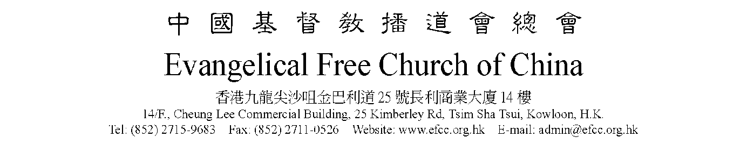

浸信會、宣道會、播道會三宗家庭牧養神學課程
報名表
（請個別填寫報名表，不敷應用可自行影印）

教牧：
姓名：（中） 牧師/博士/先生/姑娘* （英）
事奉崗位：播道會 堂／機構：
任教：播道神學院*／其他
聯絡電話： 電 郵：
<教牧同工毋須堂主任簽署>

信徒領袖：
姓名：（中） /博士/先生/女士/小姐* （英）
事奉崗位：執事／堂委／主日學教師／團契導師／小組委員／其他
聯絡電話：
電 郵：

信徒領袖之報名表須經堂主任簽署： .

所屬堂會： .

*請刪去不適用者。

報名費：教牧同工／信徒領袖每位港幣五百元
〈請於2014年12月16日或以前郵寄、傳真或電郵至 貴宗派辦事處〉

中國基督教播道會總會  九龍尖沙嘴金巴利道25號  長利商業大廈14樓  電話：2715-9683 傳真：2711-0526  電郵地址：generals@efcc.org.hk  查 詢：盧龔佩儀姊妹（Caroline）  支票抬頭：「中國基督教播道會總會」 | 總會辦事處專用  ◻支票號碼 ◻現金  收表日期： 經手人： .

